數位學習教學方案
領域/科目  Subject | 語文領域(國語文) |  |  | 設計者  Designer | 孫瓊鳳老師、陳怡穎老師  邱惠珠老師、林淑卿老師
班級  Class profile | 年級  (4) | 班級  (2) | 人數  (26) | 總節數與時間  Time | 8節 (每節40分鐘，共320分鐘)
單元名稱  Unit | AI 魔法數位繪本
設計理念  Design Rationale | 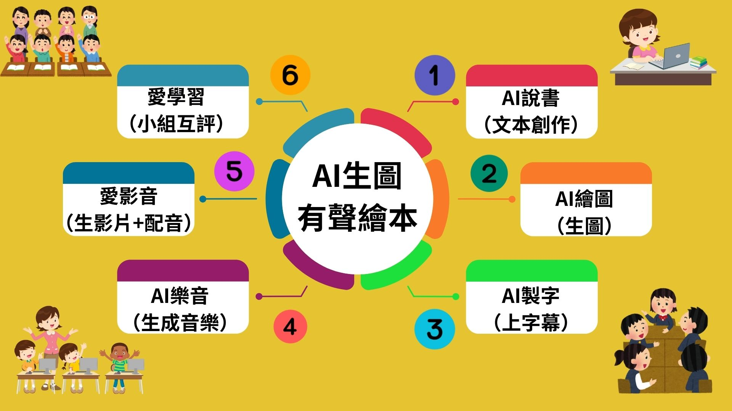  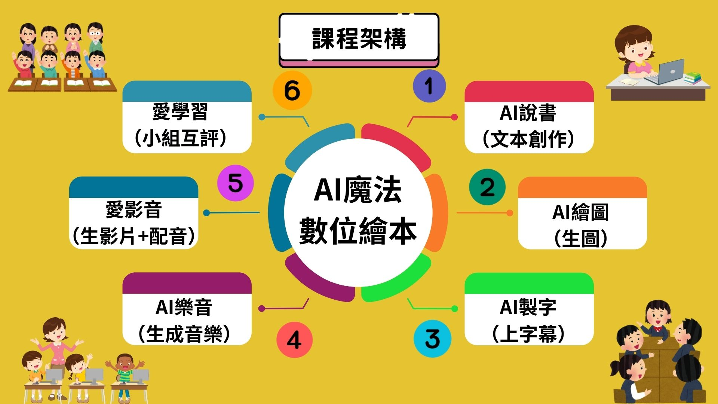

設計理念  Design Rationale  設計理念  Design Rationale |  | 1.課程重點  學生是課程設計的主體與中心，在資訊科技的時代趨勢裡，鼓勵學生運用資訊科技與運算思維解決問題，完成故事繪本的創作。採用四學教學模組，推動科技輔助自主學習，使孩子在學習歷程成為學習的主人，並能運用數位工具與同儕溝通表達及合作共創，引導學生進行深度學習，以培養學生的數位素養與創新能力。  2.四學運用  (1)課前學生自學:觀看「均一教育平台」影片、閱讀課文、欣賞繪本、聆聽動態繪本。  (2)課中教師導學:引導學生運用Copilot生成故事文本，運用Vrew生成字幕，運用Suno生成音樂，運用iMovie配音導出影片。  (3)課中組內共學:以Padlet進行協作--故事文本內容討論、故事生圖和背景音樂挑選，最後配音完成有聲數位繪本。  (4)課中組間互學:用Padlet來讓所有組別進行作品分享與相互評鑑。  3.選用AI工具之緣由  傳統的繪本製作需要一定的藝術基礎和時間，而選擇使用AI工具來輔助繪本製作，它解決了學生在時間和藝術技巧上的困難，這樣的數位創作過程，不僅讓學生體驗科技所帶來的便利，也啟發學生在創作過程中想像、思考和解決問題的能力。利用AI新科技的數位創作過程也是一種促使學生「主動學習」的動能，學生透過自我探索與實踐，學習新的知識和技能。這樣的學習方式更能培養學生的創新思考能力，是現代教育中的重要教學理念。  4.製作數位繪本使用的AI工具類型  (1)文本生成式AI工具-Copilot：協助學生產出繪本故事內容。  (2)繪圖生成式AI工具-Canva、Padlet：協助學生產出繪本插圖。  (3)字幕生成式AI工具-Vrew：協助學生產出動態繪本字幕。  (4)討論交流平台-Padlet：①提供教師教學活動設計的討論與溝通平台  ②提供師生繪本內容共作與討論及組間互評平台。  (5)音樂生成式AI工具-Suno：協助學生產出動態繪本背景音樂。  (6)多媒體剪輯-iMovie：協助學生完成動態繪本影片剪輯。  (7)Suno、Padlet為web形式，Copilot、Vrew和iMovie是app模式，平板或手機均可操作使用。
設計依據
核心素養  Core competency |  | 總綱/領域/群科(視課程性質選用) | 數位素養
 |  | E-A2 具備探索問題的思考能力，並透過體驗與實踐處理日常生活問題。  E-B2 具備科技與資訊應用的基本素養，並理解各類媒體內容的意義與影響。  E-B3 具備藝術創作與欣賞的基本素養，促進多元感官的發展，培養生活環境中的美感體驗。  E-C2 具備理解他人感受，樂於與人互動，並與團隊成員合作之素養。 | ●數位技能--  1.應用數位工具、生成式AI及知能輔助與促進學習。  2.了解人工智慧的基礎概念，並確認生成式AI所生成的資料正確性。  ●數位協作--  1.溝通互動:以數位工具及生成式AI表達與調整自己的觀點。  2.包容協作:透過組織團隊、協調觀念、承擔責任，完成協作共創的任務。  ●數位創新--  1.使用數位工具及生成式AI豐富美感涵養，實踐生活美學。
學習  重點  Learning focus  學習重點  Learning focus | 學習表現 Students’ performance | 領域/科目
【國語文】
5-Ⅱ-1 以適切的速率朗讀文本，表現抑揚頓挫與情感。
5-Ⅱ-9 覺察自己的閱讀理解情況，適時調整策略。
6-Ⅱ-2 培養感受力、想像力等寫作基本能力。
6-Ⅱ-3 學習審題、立意、選材、組織等寫作步驟。
6-Ⅱ-7 找出作品錯誤並加以修改。

【藝術與人文】
1-Ⅱ-2 能探索視覺元素，並表達自我感受與想像。
1-Ⅱ-5 能依據引導，感知與探索音樂元素，嘗試簡易的即興，展現對創作的興趣。
2-Ⅱ-4 能認識與描述樂曲創作背景，體會音樂與生活的關聯。
3-Ⅱ-3 能為不同對象、空間或情境，選擇音樂、色彩、布置、場景等，以豐富美感經驗。
 | 學習內容  Learning content | 【國語文】  Ac-Ⅱ-4 各類文句的語氣與意義。  Ad-Ⅱ-3 故事、童詩、現代散文等。  Bb-Ⅱ-5 藉由敘述事件與描寫景物間接抒情。  【藝術與人文】  音 E-Ⅱ-4 音樂元素，如：節奏、力度、速度等。  表 A-Ⅱ-1 聲音、動作與劇情的基本元素。  視 A-Ⅱ-1 視覺元素、生活之美、視覺聯想。
議題融入  Issue integration |  | □人權教育 環境教育 □海洋教育 □品德教育 □生命教育  □法治教育 科技教育 □資訊教育 □能源教育 □安全教育  □防災教育 閱讀素養 □國際教育 □家庭教育 □原住民教育  □戶外教育 □多元文化教育 □性別平等教育 □生涯規劃教育 □無
與其他領域/科目的連結  Connections to other subjects |  | □國語文 □英語文 □本土語文/台灣手語 □數學 □生活 □自然科學 □社會  藝術與人文 科技 □健康與體育 □綜合活動(輔導) □其他
教材來源 Materials  參考資料 References |  | ◎教材來源：  1.自編  2.康軒版第八冊國語第一課〈選拔動物之星〉  ◎參考資料：  1.教育部AI中小學教學示範例-國小教材和AI做朋友人工智慧有意思(相逢篇)  https://market.cloud.edu.tw/resources/web/1802361  2.教育部中小學數位教學指引2.0  3.均一教育平台-「和AI做朋友：生活中的人工智慧」影片： https://youtu.be/GNUdbs8MWcs
教學設備/資源  Teaching aids/equipment |  | 1.螢幕大屏或投影布幕和效果良好的音響設備 7.字幕生成式AI工具: Vrew  2.平板一生一機(能上網) 8.音樂生成式AI工具: Suno  3.教育雲端帳號(學生帳號) 9.討論交流平台: Padlet  4.學校提供或學生自備耳機（有線為佳） 10.多媒體剪輯: iMovie  5.文本生成式AI工具: Copilot 11.組間評鑑: Padlet  6.繪圖生成式AI工具: Canva、Padlet

學生數位學習背景 Students' digital learning Background | 1.學生具備資訊倫理與數位安全之知識。  2.熟練行動載具基本操作，如：Pages一般操作，Copilot查詢資料，Canva生圖、製作海報、簡報和動畫，以及Padlet生圖和協作模式。  3.熟悉組間上台發表互評的模式。
學習目標  Learning Objectives | 1.學生會自行生成文本或使用Copilot生成故事大綱和文本內容。  2.結合藝術與科技，使用Canva或Padlet的AI生成與故事相關的插圖。  3.學生能上傳插圖和文字到Padlet，學習共享合作。  4.學習使用Vrew生成字幕並添加到繪本。  5.學習使用Suno生成背景音樂並添加到繪本。  6.運用iMovie學習多媒體剪輯，完成故事影片。  7.學生分組投票評選最佳影片，提升批判思考力與鑑賞力，並從中學習別人的優點。 | 數位軟硬體與平台(Digital hard/softwares)
1.文本生成式AI工具: Copilot
2.繪圖生成式AI工具: Canva、Padlet
3.字幕生成式AI工具: Vrew
4.音樂生成式AI工具: Suno
5.討論交流平台: Padlet
6.多媒體剪輯: iMovie
7.組間評鑑: Padlet
情境脈絡  (生活/時事/議題/學術..) | AI人工智慧浪潮席捲人類生活，教育部為迎接人工智慧時代來臨，提出人工智慧及新興科技教育總體實施策略，從強化中小學生運算思維、程式設計的基本能力，並透過體驗及認知活動，來瞭解人工智慧的應用及對自己未來的影響。  為落實「AI教育化、教育AI化」，將台灣的教育帶向人工智慧教育及數位先進個人化、適性化學習的新時代，本課程以發展「和AI做朋友」，先讓學生了解和體驗數位文化，從而帶學生使用AI人工智慧協助自己創作文本、生成圖像、設計字幕及創造音樂，以此提供學生個人化學習及教師適性化教學，並提高學生主動學習的精神，改善學習成效。

教學活動設計 Classroom procedure
課前  教師準備 | 1.下載APP-- Copilot、Canva、Padlet、Vrew至學生平板。  2.熟悉Copilot、Canva、Padlet、Vrew及網路版Suno的操作模式。  3.將全班學生以語文程度進行同質性分組，依程度高、中、中下分成5組，每組5~6人，教師給予不同學習任務，但不告知學生分組依據，進行差異化教學。
教學重點 Main points of teaching
節 (period) | 學習活動設計 | 檢視學習狀況與學習評量
第一節  第一節  第一節 | 活動一：AI說書-文本創作(1)  課前：學生自學  1.觀看「和AI做朋友：生活中的人工智慧」影片，認識人工智慧。  https://youtu.be/GNUdbs8MWcs(影片來源：均一教育平台)  2.熟讀國語第一課課文「選拔動物之星」。  3.到圖書室借閱2~3本繪本，於課前自行閱讀。  策略：教師導學 (10分鐘)  1.學生分享印象深刻的故事繪本，發表繪本的特色，如：圖案所占版面多、文字較少…等。  2.以國語第一課的故事文本「選拔動物之星」為發想進行創作繪本。  (1)教師指導學生依據國語第一課「選拔動物之星」的故事文本為例，試著創作故事文本。  (2)選定動物作為故事主角。  (3)擬定故事文本架構：事由、經過、結果。  3.教師提問，如何應用人工智慧軟體，協助產出和傳統繪本不一樣的作品呢?  4.教師說明如何使用生成式AI-Copilot來產出文本。例：「請依照故事大綱幫我加入一些角色人物對話。」  同質性分組差異化學習  語文程度 差異化任務 組別  高成就 自行創作故事文本 第1組  中成就 依據小組討論的故事大綱請AI協助生成文本及角色人物對話，小組再進行修改與優化。 第2、3、4組  低成就 直接輸入故事主題，由AI來生成故事文本。 第5組  策略：組內共學(30分鐘)  1.組內分享自編故事文本的想法，並分享各自擬定的故事架構。  2.確定故事大綱後開始創作文本。有些小組可以利用Copilot協助生成文本或角色對話。  3.各組完成編寫後，將文本上傳至討論交流平台-Padlet，供組員共用。  4.教師隨時針對學生的提問給予適當的回饋並適時點撥釐清，提醒組內共學時要合作解難。  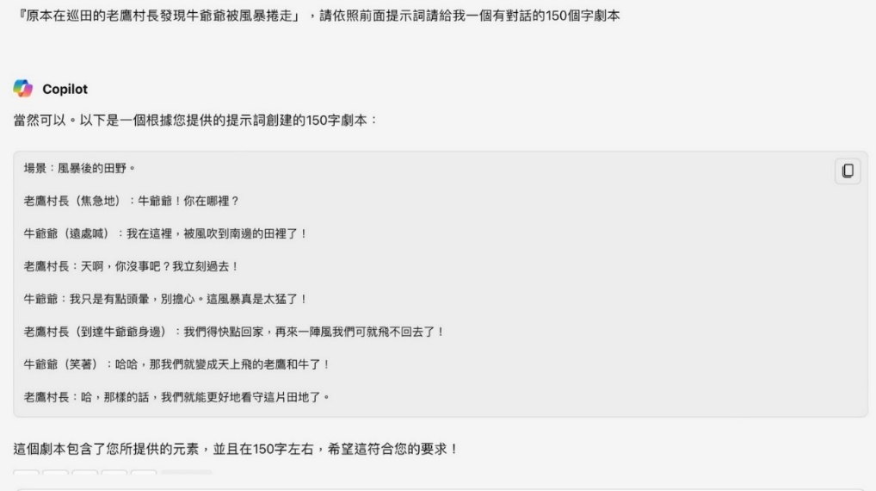  學生利用Copilot生成的  文本內容 | 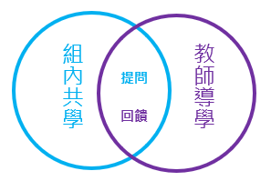  評等 評量規準  優秀 學生會自行生成文本或使用Copilot生成文本，內容具結構性和可讀性。  良好 學生會自行生成文本或使用Copilot生成文本，內容通順完整。  待改進 學生會自行生成文本或使用Copilot生成文本，內容連貫。
第二節  第二節 | 活動一：AI說書-文本創作(2)  策略：組內共學(20分鐘)  1.各組繼續完成故事文本編寫。  策略：教師導學(5分鐘)  1.教師指導學生運用Padlet發表創作故事文本的成果。  2.教師說明分享流程：欣賞文本內容→小組成員心得分享→其他組別給予回饋。  3.教師介紹互評標準：文本內容是否完整、用字遣詞是否準確、故事情節是否連貫。  策略：組間互學(15分鐘)  1.各組代表分享故事文本的內容及創作心得。  2.其他組別對作品進行回饋。  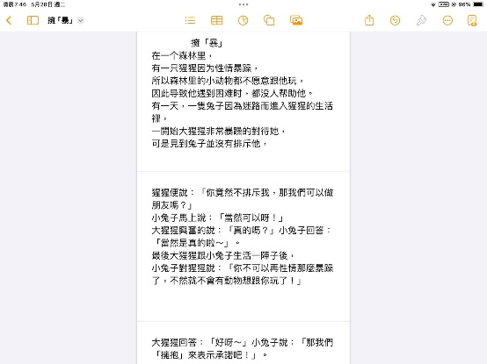  3.教師將各組的優缺點統整後，請各組修正或調整。  學生將完成的文本  整合在Padlet中 | 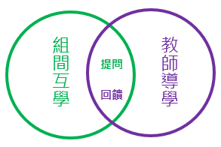  評等 評量規準  優秀 學生會自行生成文本或使用Copilot生成文本，內容具結構性和可讀性。  良好 學生會自行生成文本或使用Copilot生成文本，內容通順完整。  待改進 學生會自行生成文本或使用Copilot生成文本，內容連貫。

第三節  第三節  第三節 | 活動二：AI繪圖-生圖(1)  課前：學生自學  1.欣賞課文中「選拔動物之星」的插圖，思考圖片在繪本中所呈現的目的與意義。  2.觀察繪本中圖片的繪畫風格與特色。  策略：教師導學(10分鐘)  1.教師指導學生如何使用提示詞(prompt)讓AI軟體生圖。  2.請學生選擇Padlet、Canva、Copilot其中一個軟體做AI生圖，且各組必須使用同一個生圖軟體製作圖片。  3.生圖過程中，請學生將提示詞(prompt)與生成的圖片一同記錄於Padlet。  策略：組內共學(30分鐘)  1.組長將分鏡後的文本使用AirDrop傳給組員。  2.各組選擇Padlet、Canva、Copilot其中一個軟體做AI生圖的工具。  3.組員按照分鏡進行AI生圖，再將AI生成的圖片貼在Padlet，每組共完成12張圖。  4.教師隨時針對學生的提問給予適當的回饋並適時點撥釐清，提醒組內共學時要合作解難。  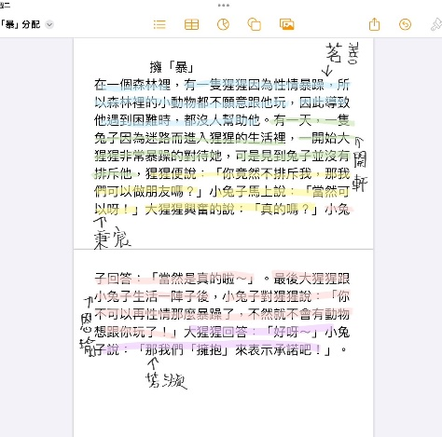  學生以顏色做文本分鏡任務分配  ◎學生生圖方式  1.使用Padlet做AI生圖  (1)從文本中找出提示詞(prompt)，使用翻譯軟體將提示詞翻成英文。  (2)將英文提示詞(prompt)貼在Padlet進行生圖。  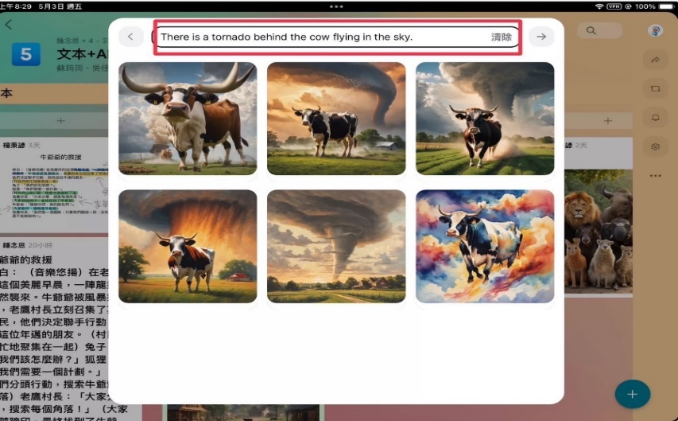  英文提示詞貼在  Padlet進行生圖  2.使用Canva做AI生圖  (1)進入Canva｢元素｣中的AI影像產生器。  (2)將中文提示詞(prompt)貼在魔法媒體工具裡進行生圖。  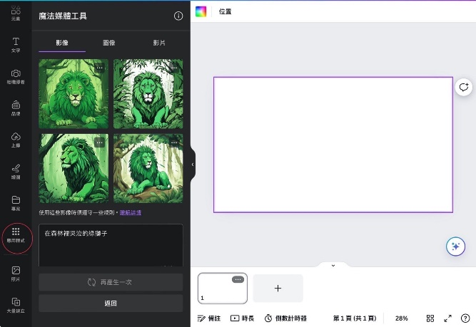  中文提示詞貼在  Canva進行生圖 | 評等 評量規準  優秀 學生生成的圖片與文本內容相符，充分展現故事情節，且圖片風格具有和諧性及完整性。  良好 學生生成的圖片與文本內容大致相符，能表達故事情節，且圖片風格和諧。  待改進 學生生成的圖片與故事內容不符，無法展現故事情節。
第四節 | 活動二：AI繪圖-生圖(2)  策略：教師導學(10分鐘)  1.指導學生檢視圖片是否對應文本內容。  2.當圖片與文本內容不對應時，引導學生可以透過不同的提示詞(prompt)來修改生圖畫面。  策略：組內共學(30分鐘)  1.各組討論生成圖是否與文本內容搭配，將不適宜的圖片進行更換。  2.將符合文本的圖片上傳至Padlet，供組員共用。  3.教師行間巡視，指導各組解決難題。
第五節  第五節 | 活動三：AI製字-上字幕  課前：學生自學  1.網路搜尋動態繪本，觀賞故事內容、音樂搭配及字幕的呈現。  2.練習朗讀創作文本的內容。  策略：教師導學(10分鐘)  1.教師說明如何操作字幕生成式AI工具-Vrew，並配合生成圖去抓取文本文句來製作字幕，最後再導出影片。  2.教師提醒學生注意字幕與影片配合的時間，以及字幕在圖片上的位置和長度是否適宜。  策略：組內共學(30分鐘)  1.各組將篩選過的圖片依序放入Vrew，並將文本文句添加到圖片中，產生字幕。  2.檢視字幕的長度與出現的時間在每一張圖片轉換中是否適切。  3.將上好字幕的圖片導出成影片。  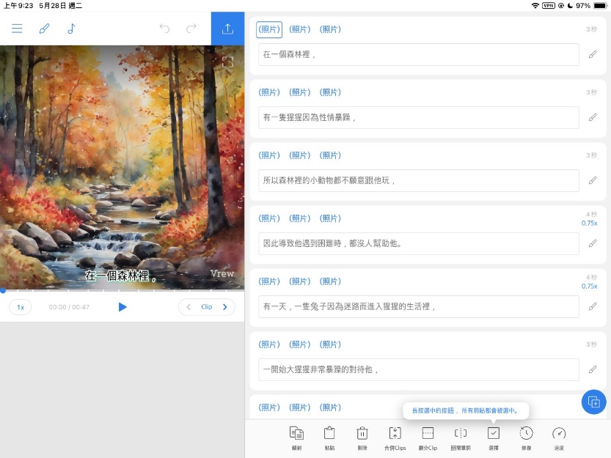  學生使用Vrew生成影片字幕 | 評等 評量規準  優秀 學生生成的字幕清晰易讀，放置於適當的位置，字幕與圖片出現和消失的時間能完整搭配。  良好 學生生成的字幕清晰可讀，大多置於適當的位置，字幕與圖片出現和消失的時間大多能完整搭配。  待改進 學生生成的字幕不易閱讀，且與圖片無法完整搭配。
第六節  第六節 | 活動四：AI樂音-生成音樂  策略：教師導學(10分鐘)  1.教師指導學生使用提示詞（prompt）在網路版音樂生成式AI工具-Suno生成音樂。  2.教師提醒學生，Suno每次可以生成兩首有歌詞的音樂或兩首無歌詞的背景音樂。  3.教師示範生成的音樂如何下載，並儲存在平板的檔案中。  策略：組內共學(30分鐘)  1.組內分別輸入不同的提示詞（prompt），在Suno中產生不同的音樂。  2.組內進行下載音樂及試聽，選出最適合文本的背景音樂。  3.教師隨時針對同學的提問（音樂風格、提示詞……）給予適當的回饋，並適時點撥釐清。  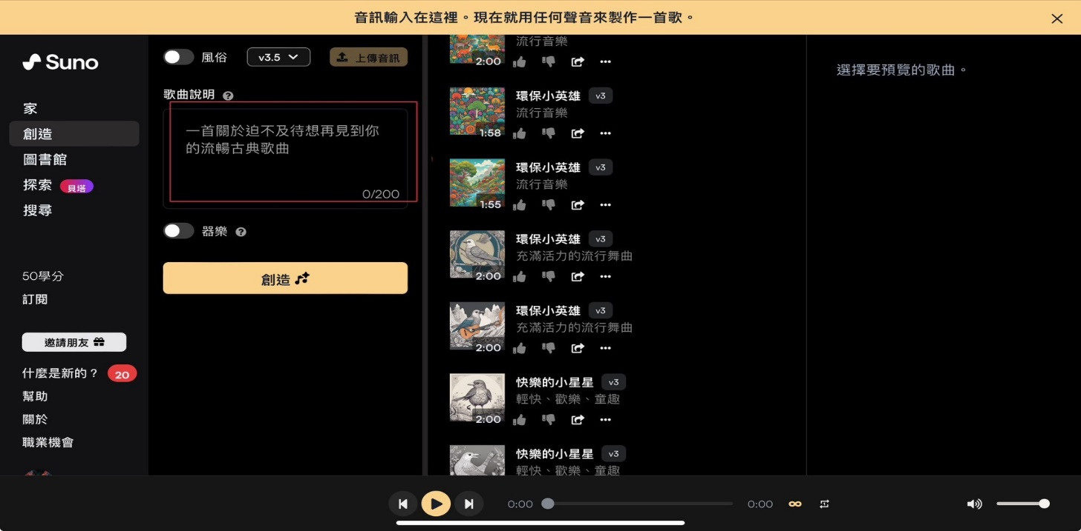  學生使用Suno生成音樂 | 評等 評量規準  優秀 學生生成的配樂優美且融合文本的故事情節，增強故事情感的表達。  良好 學生生成的配樂與文本故事情節大致搭配，能表達故事情感。  待改進 學生生成的配樂與文本故事情節大致搭配，能表達故事情感。
第七節  第七節 | 活動五：愛影音(生影片+配音)  形式：教師導學(5分鐘)  1.教師說明多媒體剪輯軟體-iMovie使用方法。  （1）指導學生導入影片。  （2）教導學生將影片加入片頭和片尾。  （3）引導學生如何使用iMovie軟體配音。  2.教師說明配音時須留意的事項。  （1）麥克風的使用。  （2）配音時的語調及和影片的搭配。  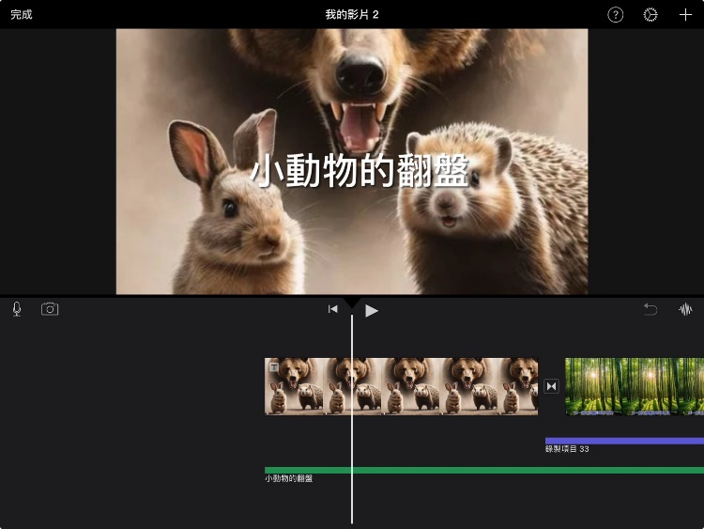  學生使用iMovie剪輯影片及配音  形式：組內共學(20分鐘)  1.學生分組錄製故事內容的聲音。  2.教師行間巡視，指導各組解決難題。  形式：教師導學(5分鐘)  1.指導學生檢視故事影片和配音是否搭配。  2.教導學生加入背景音樂。  3.將配音配樂完成的數位繪本導出。  形式：組內共學(10分鐘)  1.各組進行影音檢視。  2.將完成的數位繪本導出。 | 評等 評量規準  優秀 學生配音的語調有抑揚頓挫，能充分展現故事情節，語速與影片完美的搭配，能導出完整的數位繪本作品。  良好 學生配音語調平淡，能表達故事情節，語速與影片搭配，能導出數位繪本作品。  待改進 學生配音的語調不順與文本情節不符，無法展現故事情感。
第八節  第八節  第八節 | 活動六：愛學習-小組互評  策略：教師導學(5分鐘)  1.教師說明分享流程：欣賞各組的數位繪本→小組成員心得分享→其他組別給予回饋。  2.教師介紹評分項目分成：文本創作、AI生圖設計、Vrew上字幕、AI生成背景音樂(劇情配樂)、影片配音和分享成果。  3.指導學生如何使用Padlet進行各組作品評分，並說明評分標準。  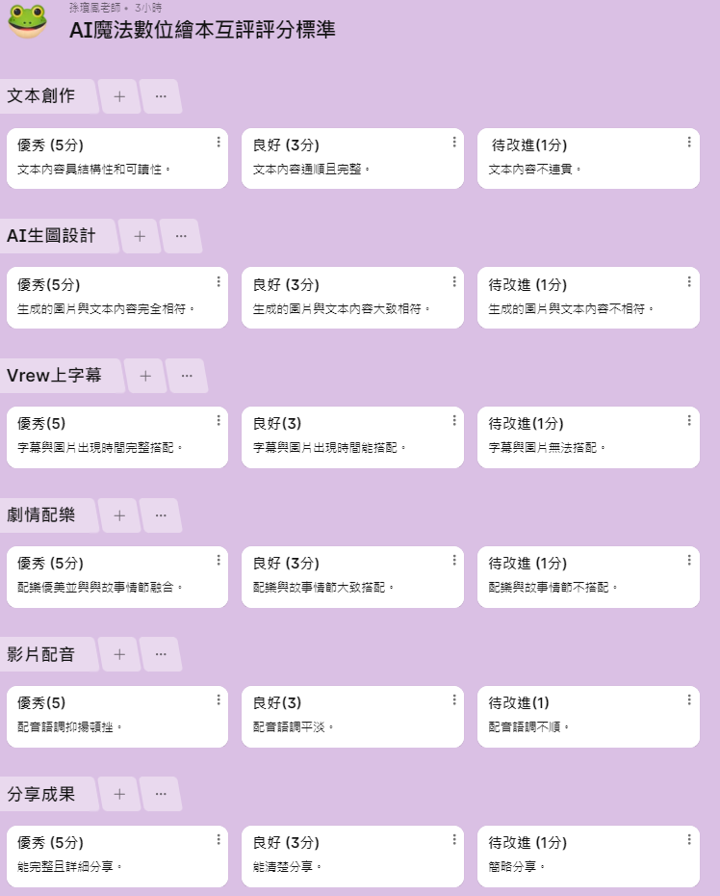  教師用Padlet說明作品評分標準  策略：組間互學(20分鐘)  1.播放各組數位繪本作品，全班共同欣賞。  2.各組代表上台發表製作心得。  3.其他組別對作品及口頭發表進行回饋。  策略：組內共學(10分鐘)  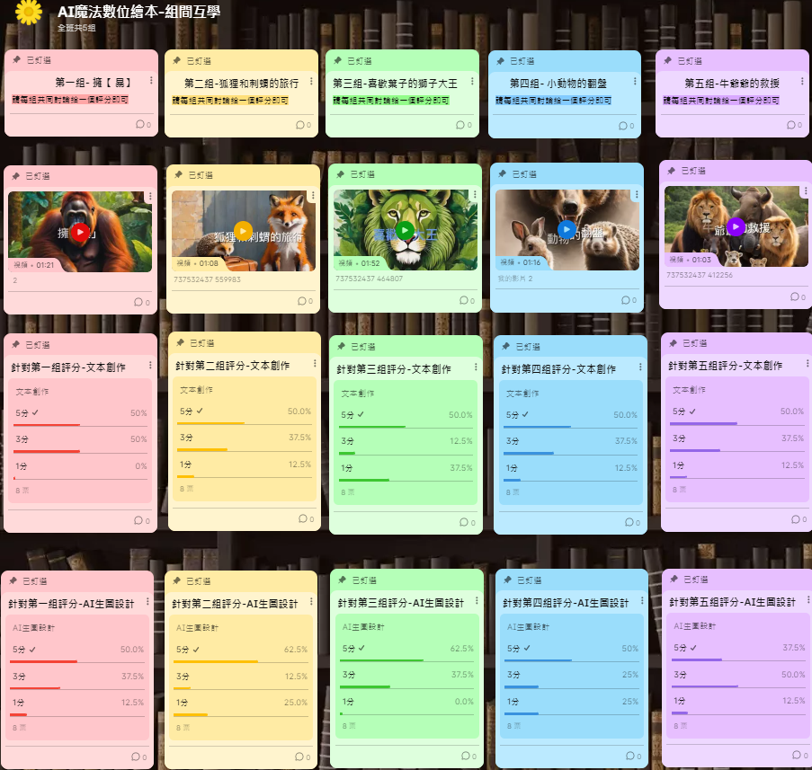  1.小組討論各組的分項表現，使用Padlet給予其他組別評分。  學生使用Padlet進行各組作品評分  策略：教師導學(5分鐘)  1.帶領學生回顧數位繪本製作歷程中，各項AI所提供的智能智慧。  2.公布各項目表現優異的組別進行頒獎，總計有：最佳有聲書、最佳故事文本創作、最佳故事配音、最佳故事影像設計、最佳故事配樂、最佳字幕設計等六個獎項。 | 評等 評量規準  優秀 學生能完整且詳細的分享數位繪本製作心得，且給予其他組別明確的回饋建議。  良好 學生能清楚分享數位繪本製作心得，且給予其他組別回饋建議。  待改進 學生能簡略分享數位繪本製作心得，且無法給予其他組別回饋建議。

AI魔法數位繪本-教學活動
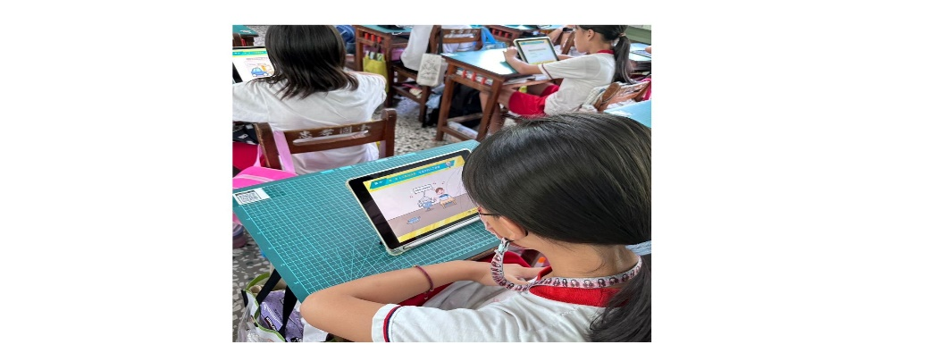 |  | 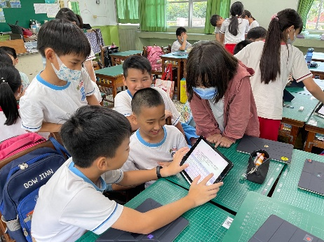 |  | 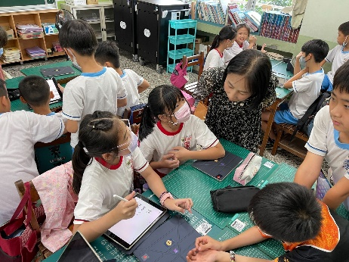 |  | 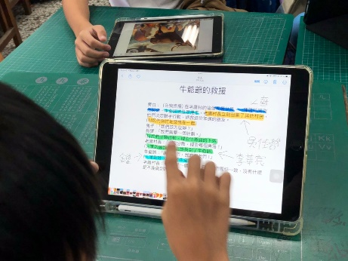
學生透過影片自學 |  | 分組討論文本 |  | 教師指導學生文本創作 |  | 文本放在pages裡面做任務分配
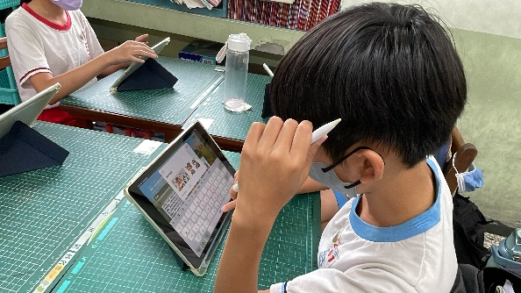  . |  | 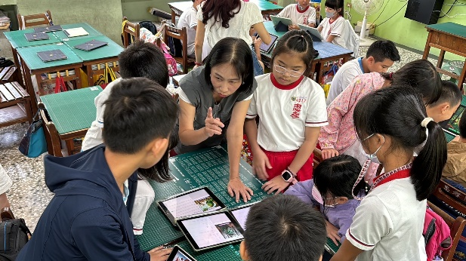 |  | 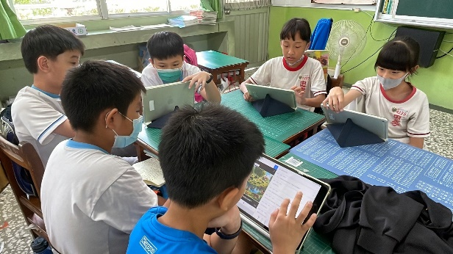 |  | 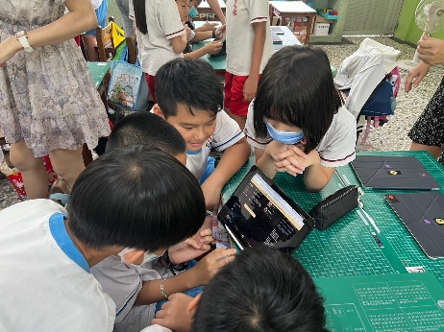
在Padlet輸入提示詞生圖 |  | 指導學生故事影片分鏡 |  | Vrew上字幕 |  | Suno音樂製作與選取
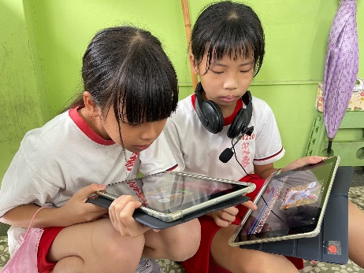 |  | 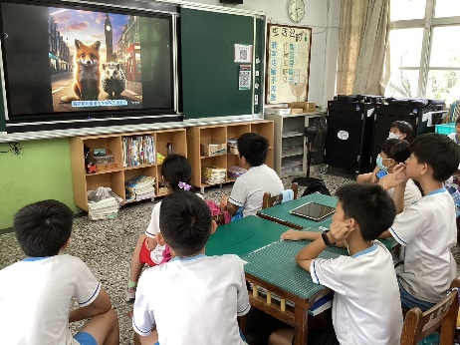 |  | 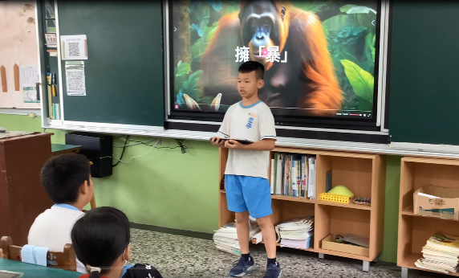 |  | 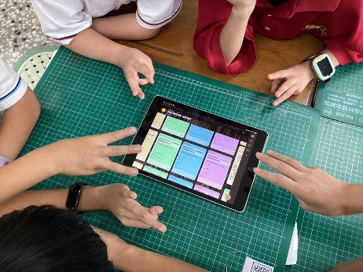
iMoive錄音 |  | 欣賞其他組別數位繪本作品 |  | 上台分享數位繪本完成心得 |  | Padlet進行組間互評
學生產出作品QR code
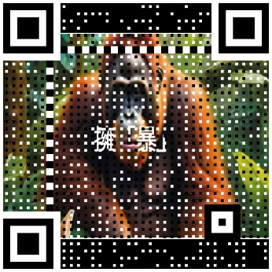 | 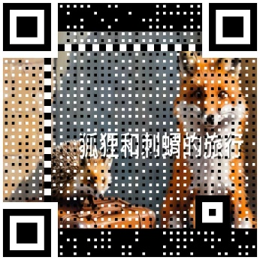 |  | 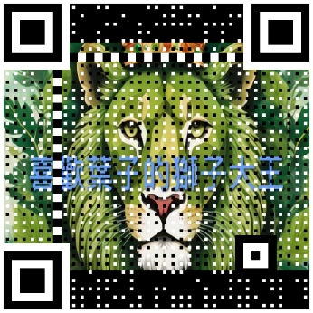 |  | 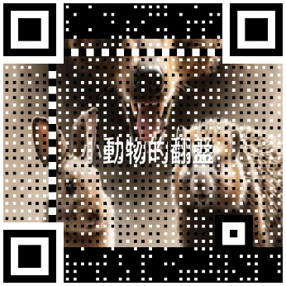 |  | 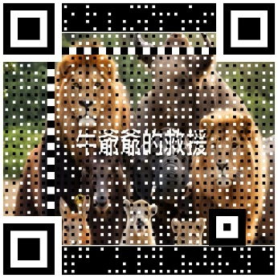
第1組-擁暴 | 第2組-狐狸和刺蝟的旅行 |  | 第3組-喜歡葉子的獅子大王 |  | 第4組-小動物的翻盤 |  | 第5組-牛爺爺的救援
學生學習成效分析
一、文本生成
1.語文程度高成就組：文本是由學生自行產出，因學生語文程度好，所以在討論文本內容時，各持己見而產生較大的歧異，所以產出的速度較慢，須有更多時間來達成共識，最後產出的文本內容不輸給AI生成的組別，且文本內容更包含了更深層寓意在其中，表現很傑出。
2.語文程度中成就組：這3組學生皆能先自行建構故事大綱，再藉由Copilot輔助，輕鬆產出初步的文本內容後，再進行部分修改完成完整的文本內容。
3.語文程度低成就組：這組學生利用Copilot給予提示詞(prompt)後，即能順利產生文本，學生覺得很神奇，Copilot是項很厲害的工具，讓學生學習更有自信。
二、繪本插圖
1.在利用AI產生繪本插圖過程中，不論是哪一程度的組別，學生都需要與Canva或Padlet進行多次的溝通、修正，才能產出與文本內容吻合的插圖。例如，高成就組的擁「暴」，在給予AI提示詞時，學生很直覺的寫出擁暴，但AI一直無法產出對應的插圖，學生必須要使用其他語詞，才能完成與AI的溝通。
2.高成就組及中成就組學生，會透過嘗試使用不同的語句來生圖，而低成就組語文能力較弱，較無法快速轉化文本內容的語詞來給予AI提示詞，生圖速度慢，需要教師較多的引導與協助。
3.使用Canva及Padlet生圖時，使用英文提示詞AI較能精準理解詞義，產生符合文本的插圖，各組在老師的提示後，都能善用翻譯軟體，較順利的完成生圖。
三、字幕及配樂
1.各組學生使用Vrew生成字幕時，比較需要提醒學生注意的是字幕與圖片配合的時間，以及字幕在圖片上的位置和長度是否適宜，在指導學生留意後，各組均能調整適切的字幕來配合動態繪本呈現。
2.各組學生在Suno生成音樂時，因工具容易上手，很快能產生背景音樂並挑選適合故事情境的配樂，這一個部分學生學習速度快，完成度也很高。
四、配音
1.語文程度高成就組：朗讀流暢，很快能掌握文本內容語調的抑揚頓挫，配音速度快、效果佳。
2.語文程度中成就組：朗讀還算流暢，需要老師另行指導，才能讀出文本的意境及韻味。
3.語文程度低成就組：因為文本是由AI產出，所以對字詞句的理解較無法全面了解，情感無法投入，以至於語調平淡，朗讀的練習次數需比其他組別多，才能完成配音。
4.在配音時，各組均遇到會錄到雜音的問題，學生重新選擇較安靜的角落，且使用品質較好的麥克風後，解決了這項難題。學生原本以為錄製一次就能完成這項任務，實地錄製後，才發現這項任務沒有這麼容易。
五、動態繪本成品
1.全部5組學生都依照老師所給的任務，運用各項AI工具完成動態繪本，高成就組雖然因為需要較多的時間進行組內想法的溝通，但作品整體較為精緻。
2.低成就組作品雖然較不精美，但組內每位學生都盡力做到自己該做的事，若以異質性分組，這些低成就的孩子，大部分會變成小組內的客人，但因為採取了同質性分組，讓這些低成就的孩子們，個個都很努力地展現自己的能力，學習成效提升許多。
學生學後感想
第一組(語文程度-高成就)
我們製作繪本經過三次失敗，只有一次成功，我們第一次失敗是因為生圖提示詞錯誤，我們要生的是一隻兔子在猩猩的頭上，結果生出了卡通人物；第二次是因為在教室錄音會錄到雜音，我們就改去視聽教室錄音，就解決雜音問題了；第三次是因為我們不會下載Padlet的圖片，所以就改用截圖的方式，結果被老師發現了，導致整組都需要重做。不過，歷經千辛萬苦，最後我們還是成功做出數位繪本了，因為我們有超強助手—AI，以及無敵的團隊合作精神。
第二組(語文程度-中成就)
文本大綱是我們組員討論出來的，我們再把文本大綱貼到Copilot，然後把AI生成的故事文本優化一下，最後屬於我們自己、獨一無二的故事文本就大功告成了。我們在生圖時也面臨了許多困難，總是找不到適合的提示詞來生出適合文本內容的圖片；此外，我們在錄音的時候也一直失敗，需要不斷捲土重來，再加上嘴巴和舌頭老是打結，還好最後在組員的鼓勵、合作下，終於成功產出我們自己的數位繪本。
第三組(語文程度-中成就)
我們這組的製作過程很艱辛，因為我們的文本完全是自己創作的；此外，我們生圖也花許多時間，生了很久。我們很努力想把繪本的每一個面向做到最好，不管別組給我們的評分如何，我們都非常喜歡自己製作的數位繪本，製作過程中跟AI學到許多，好玩又有趣，是個特別的體驗與學習。
第四組(語文程度-中成就)
剛開始我們認為做繪本最困難的部分是生圖，因為我們沒辦法打出AI能理解的提示詞，所以我們還要大費周章去試各種提示詞，來讓AI理解。但是，做到最後，我們發現更難的部分是把圖片放進iMovie，因為要生成背景音樂以及錄音，這部分花了我們最多時間去完成，還好最後都克服所有困難，順利生出數位繪本。
第五組(語文程度-低成就)
我們的文本是藉助Copilot的幫助而生成的，當時我們在Copilot打了「正在巡田的老鷹村長，看到牛爺爺被風暴捲走，全村的動物們都開始尋找牛爺爺，請給我一個劇本」這樣幾句話，AI在短時間內就生出一篇故事來，讓我們覺得不可思議，也覺得AI好厲害、好神奇。透過這次的課程，我們才知道原來AI也可以在學習上幫助我們完成許多任務，它真是我們學習的好朋友。
教師授課後省思
第一次進行文本生成圖像的教學時，我內心有些忐忑。雖然之前教過學生使用AI生成成語圖像，但這次要求學生分組自己創作生成文本，並製作故事分鏡圖像，目標較高，難度也提高。然而，學生們的創造力永遠超乎老師的想像！因為是同質性分組，所以每個成員在組內都能勇於發表自己的看法，並且大膽和組員一起做嘗試。除了低成就這一組之外，其他各組都能自行構建故事大綱並生成文本，且非常出色。最初我認為高成就那一組，和完全依靠AI生成的低成就組，會是最快完成的，但沒想到結果出乎意料。高成就的那一組，因為追求完美而使得進度推遲；低成就組則是在遇到困難時容易停滯不前，需要老師更多的協助引導。然而，即使起點能力較弱的組別，作品不是最精緻的，卻能在課堂活動中，看見他們變得更主動溝通表達與分享。
另外，在生成字幕過程中，我發現Vrew app版功能較電腦下載版簡單上手，會較適合教導中年級學生製作字幕，因此採Vrew app版指導，學生們也因此都能順利上手完成字幕。因此，教師事先熟悉軟體介面的操作，對於教學活動的順暢，有很大助益。當教到AI生成背景音樂工具—Suno時，學生興致十分高昂，個個都變身成小小周杰倫，想要創作更多好聽的音樂；但因為課程時間有限，只能教導學生進行基本的操作。最後，學生在iMovie中合成Vrew導出的字幕影片和Suno生成的背景音樂，來進行錄音，彷彿每一位都成了專業的故事配音員；當學生從影片中聽到自己的聲音時，都覺得很驕傲。
最終，孩子們在各項AI的體驗、探索之下，產出了屬於他們自己獨一無二的數位繪本，從組間的互評、反饋，帶給孩子更多自信。希望透過這次的教學設計，能啟發孩子在AI數位科技方面更多的想像力、創造力，進而學會善用AI科技自主學習，並且幫助學習達到更完善的境界。

